Задания для дистанционного обучения по речевому развитию педагог Апалькова Татьяна Александровна
15 мая (пятница)
Дневные группы «Гномики», «Капельки»
Уважаемые ребята и родители!
Тема нашего занятия «Звук и буква «Ц»
1. Отвечаем на вопросы УСТНО:
- С какой последней буквой мы с вами знакомились? (изучали букву Щ)
- Скажите, какой звук обозначает буква Щ? (согласный)
- Каким он всегда бывает? (всегда только мягким)
- Какие вы слова запомнили на букву Щ? (ответы детей)
- Мы сегодня продолжим изучать буквы русского алфавита.
- Чтобы узнать с какой буквой мы познакомимся сегодня, нужно отгадать загадки:
- На одной ноге стоит
В воду пристально глядит.
Тычет клювом наугад,
Ищет в речке лягушат… (цапля)
- Нарядные сестренки
Весь день гостей встречают,
Мёдом угощают….(цветы)
- На какую буку начинаются слова - отгадки? (на Ц)
-Какую букву мы сегодня будем изучать? (букву Ц)
- Молодцы! Мы сегодня познакомимся с буквой Ц.
- Какие вы можете назвать слова на букву Ц? (ответы ребенка)
2. Предлагаю посмотреть презентацию
- Какие слова вы запомнили на букву Ц ? ( ответ ребенка)
- Давайте проверим, какой звук обозначает буква Ц.
- Пробуем пропеть (Ц-Ц-Ц)
- Поет он нам песенку? (нет)
- Преграда в ротике есть? (да)
- Что нам мешает в ротике? (зубки)
- Значит, какой это звук? (согласный)
- А какими могут быть согласные звуки? (твердыми и мягкими)
- Этот звук не имеет мягкого братика, так всегда произносится твердо.
- Какие мы еще изучали буквы, звуки у которых тоже всегда твердые? (Ж и Ш)
- Повторим, что мы запомнили о звуке Ц (звук Ц согласный и всегда твердый)
- А если этот звук твердый, то в каком домике он будет жить? (в синем)

Следующее задание выполняем письменно: (отчет - фото)
Тема 33. Звук и буква Ц

- Обведи только те предметы, в названии которых первый звук «Ц». Назови их.
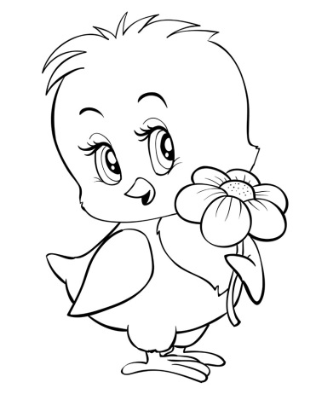

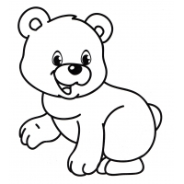

- В слоговом шарике обведи букву «Ц» по точкам, а затем напиши слева от гласных. Прочитай слоги.

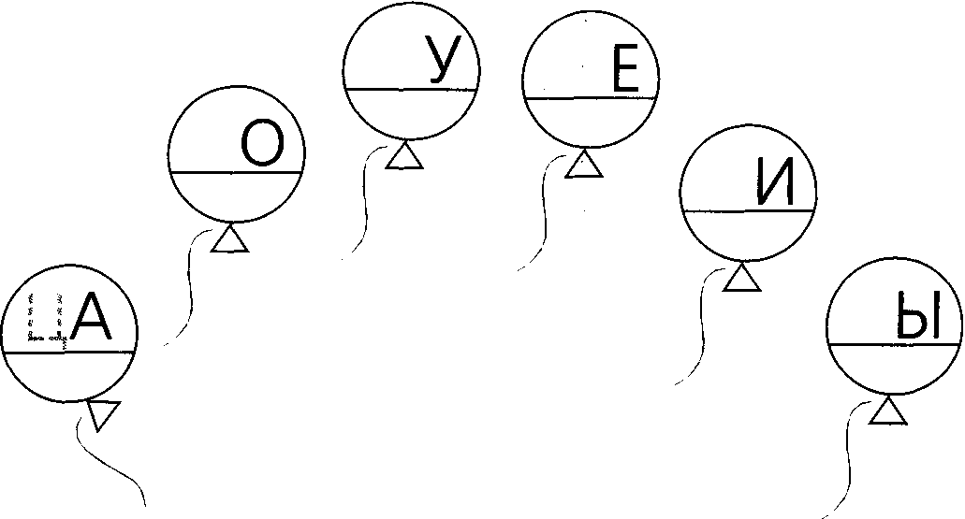

3.Определи, где находится звук «Ц» в названии этих предметов: в начале, сере дине, конце. Раскрась нужные квадратики в схемах.

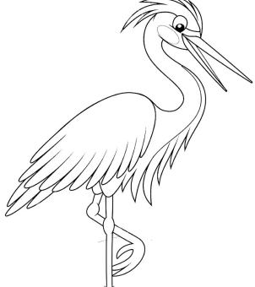
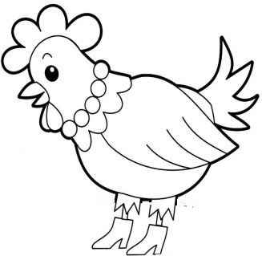
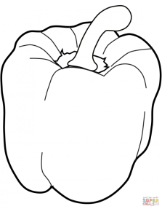

4.Напиши названия предметов. Прочитай слова, которые написал.
